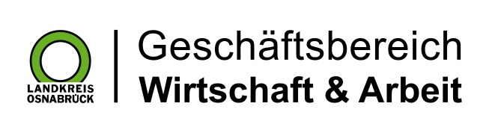

Landkreis Osnabrück · Postfach 25 09 · 49015 Osnabrück | Die Landrätin

Datum: 29.07.2022
Zimmer-Nr.: 3701
Auskunft erteilt: Herr Bertram

Durchwahl: 0541 501-3701
Mobil:
Fax: (0541) 501- 63701

E-Mail: bertramf@massarbeit.de

Pressemitteilung

Zahl der langzeitarbeitslosen Menschen steigt im Juli erneut

Osnabrück. Im Landkreis Osnabrück ist die Zahl der Langzeitarbeitslosen im Juli erneut gestiegen. Die MaßArbeit registrierte 3351 arbeitslose Empfänger von Arbeitslosengeld (ALG) II. Das sind 443 Personen mehr als noch im Juni. „Diese für diese Jahreszeit ungewöhnliche Steigerung im Vergleich zum Vormonat zeigt, dass die ukrainischen Flüchtlinge im Rahmen des laufenden Rechtskreiswechsels jetzt verstärkt in unser Sozialsystem (SGB II) einmünden und so schnell wir möglich in Arbeit und Ausbildung vermittelt werden müssen“, stellt MaßArbeit-Vorstand Siegfried Averhage fest. „Mit bedarfsorientierten Sprachkursen als auch beruflichen Qualifizierungen hoffe er, dass sie bald auf dem regionalen Arbeitsmarkt eine Beschäftigung finden, so Averhage weiter.

